Открываете регистр Мероприятия трудовой деятельности.
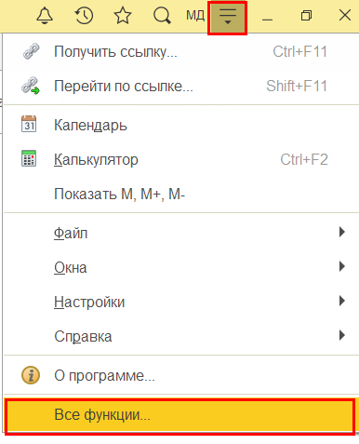
Набираем нужное нам название в поле Поиска и выбираем его среди отобранных позиций.
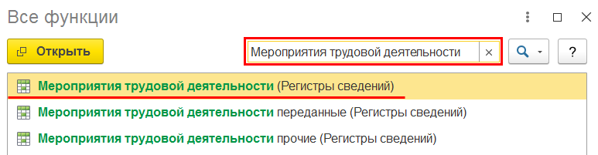
Открыли регистр 2-м кликом мышки по строке.
Далее там нажимаете на кнопку Еще — Изменить форму и установите флажок как на скрине в папке Список. При необходимости ее по плюсику раскрыть.
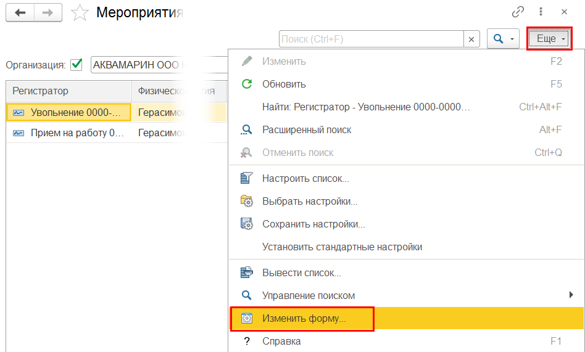
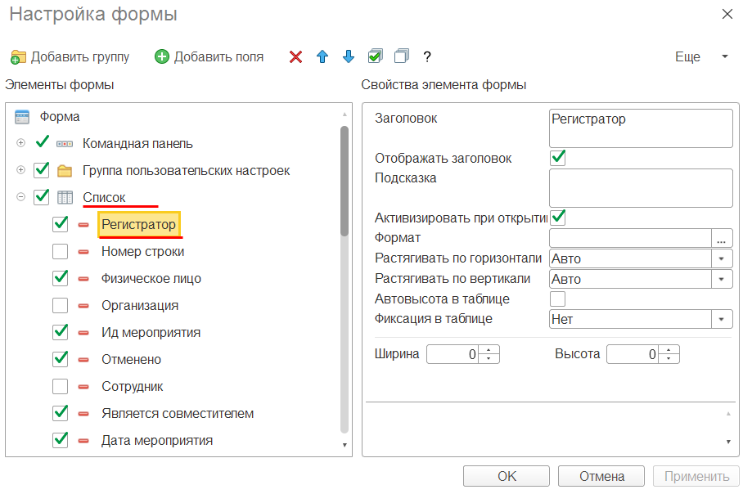
Сформированный отчет сохранить и выложить.
Еще – Вывести список.
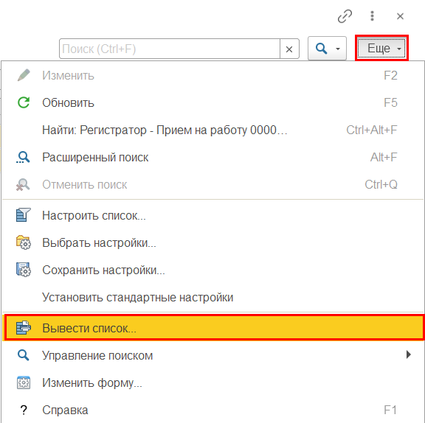
Три точки справа – Файл – Сохранить как и сохранить в формате excel.
